SAĞLIK KÜLTÜR VE SPOR DAİRE BAŞKANLIĞI

Beslenme Şube Müdürlüğü

HİZMET İÇİ EĞİTİM

Konu : Yemek Hizmeti

Tarih : 23.09.2021

Saat : 13:30-15:30

Yer : Rektörlük Yemekhanesi

Eğitimi Veren : Beslenme Şube Müdür V. Uzm. Dyt. Tuğba ÖLMEZ

Eğitime Katılanlar : Merkez Yemekhane Sorumluları Servet YILMAZ, Hasan Basri YILMAZ, Onur Emre UZUNOĞLU, Salih Zeki SAVRAN, Eda AKAT BAŞARAN, Gökhan KIZILCIK

Amaç : Üniversite bünyesindeki merkez yemekhanelerde verilen yemek hizmetinin daha sağlıklı ve kaliteli bir biçimde yürütülmesi

Doküman : Teknik Şartname, Çalışma Rehberi, Yemekhane Kontrol Formu, Demirbaş Listesi, Görev Tanımı Formu

Başlıklar : “Yemekhane Sorumlusu” görev tanımı yapılması, yemekhane demirbaşlarının devir teslim bilgilendirmesi, “Sağlık Bakanlığı, COVID-19 Salgın Yönetimi ve Çalışma Rehberi” hükümleri incelemesi, güncellenen “Yemek Hizmeti Teknik Şartnamesi” maddeleri incelemesi, güncellenen “Yemekhane Kontrol Formu” maddeleri incelemesi, yemekhanelerde yaşanan sıkıntıların aktarılması ve çözüm yolları tespiti

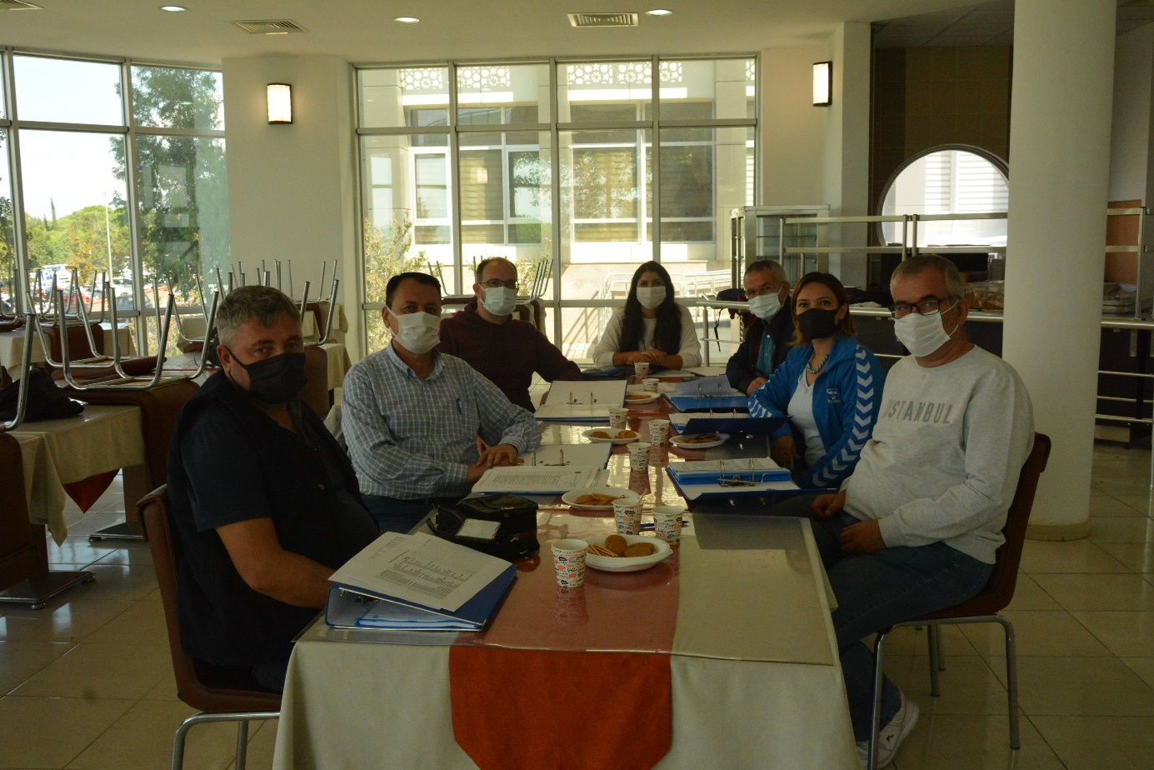
https://www.comu.edu.tr/duyuru-20787.html

